Текстовое описание к домашнему заданию №1
Компания «Сфера»
Организация будет располагаться в одном здании.
Таблица 1. Расположение узлов сети и их назначение
Локация | Назначение | Имя устройства | Тип устройства по модели OSI | Уровень по модели ADC
Здание 1 | Отдел Маркетинга | Switch_MRK_asw1  Switch_MRK_asw2 | Layer 2 | Access
 | Отдел HR | Switch_HR_asw | Layer 2 | Access
 | Серверная | Switch_SRV_asw | Layer 2 | Access
 | Управление | Switch_dsw | Layer 2 | Distribution
 | Маршрутизация, связь с внешней сетью | Switch_98lts_mail_ru_gw | Layer 3-4-5 | Core

- Расчет подсетей: адресного пространства и планирование VLAN
Адресное пространство для внутренних подсетей — 192.168.60.0/24. Значит есть 256 адресов, 2 из которых выделены под саму сеть и подкаст. Получается, в наличии имеет 254 свободных адреса.
Для планирования адресного пространства учтем текущий состав устройств с учетом возможного масштабирования в будущем:
- VLAN 10 (Marketing, «Отдел Маркетинга»). Около 30 рабочих мест сегодня. Заложим с перспективой увеличения рабочих мест такое же количество адресов. Поскольку, если брать маску /27 – то будет выделено 32 адреса (2 из которых адрес сети и подкаста), получится, что запаса на прирост не останется. Заложим всего 64 адреса.
- VLAN 20 (HR, «Отдел HR»). Около 25 рабочих мест на текущий момент. Заложим еще около 5 на случай расширения. Всего примерно 30 адресов.
- VLAN 30 (Servers, «Серверы»). На текущий момент имеется 2 сервера, однако в скором времени появится еще один сервер. Всего будет около 3-4 адресов.
Рассчитаем диапазоны адресов с учетом текущего количества устройств, планов по масштабированию, а также возможностей масок подсетей, дающих определенное количество свободных адресов.
Таблица 2. Расчет адресного пространства и обоснование
Наименование подсети | Диапазон адресов | Количество адресов | Обоснование
VLAN 10 (Marketing):/26 | 192.168.60.0 - 192.168.60.63 | 62 (64 -2: адрес сети 192.169.60.0 и адрес подкаста 192.168.60.63) | Если взять /27 – то будет 30 адресов (32-2). Такой количество получается впритык, поэтому возьмем /26 с запасом
VLAN 20 (HR):/27 | 192.168.60.64 –  192.168.60.95 | 30 (32-2: адрес сети 192.169.60.64 и адрес подкаста 192.168.60.95) | В отделе 25 устройств, для того, чтобы был запас возьмем /27
VLAN 30 (Servers):/29 | 192.168.60.96 –  192.168.60.103 | 6 (8-2: адрес сети 192.169.60.96 и адрес подкаста 192.168.60.103) | Под серверы требуется на текущий момент 2 адреса для серверов, но планируется добавление еще одного сервера, итого 3 адреса, но с учетом возможного масштабирования возьмем

Оставшиеся IP-адреса (192.168.60.104 — 192.168.60.255) остаются в резерве на случай создания будущих VLAN или других задач.
Таблица 3. Учет адресов подсетей
VLAN | Диапазон | Маска | Количество адресов, которые доступны для использования | Назначение
10 | 192.168.60.0 - 192.168.60.63 | /26  (255.255.255.192) | 62 | Отдел Маркетинга (Marketing)
20 | 192.168.60.64 –  192.168.60.95 | /27  (255.255.255.224) | 30 | Отдел HR (HR)
30 | 192.168.60.96 –  192.168.60.103 | /29  (255.255.255.248) | 6 | Серверы (Servers)
- | 192.168.60.104 –  192.168.60.255 |  | Около 150 | Резерв

Рассмотрим, какие коммутаторы и маршрутизаторы будут использоваться в топологии сети:
Таблица 4. Описание используемых коммутаторов и маршрутизатора
Наименование узла сети | Описание узла сети
Switch_MRK_asw1 | 32-портовый коммутатор. На текущий момент занято 15 портов рабочими местами (access-порты). Один порт (eth0/0) идет trunk к Switch_MRK_asw2.
Switch_MRK_asw2 | 32-портовый коммутатор. На текущий момент занято 15 портов рабочими местами (access-порты). Один порт (eth0/1) идет trunk к Switch_MRK_asw1. Также порт (eth0/0) trunk к Switch_dsw
Switch_HR_asw | 32-портовый коммутатор. На текущий момент занято 25 портов рабочими местами (access-порты). Один порт (eth0/0) идет trunk к Switch_dsw.
Switch_SRV_asw | 8-портовый коммутатор. На текущий момент занято 2 порта серверами (access-порты). Один порт (eth0/0) идет trunk к Switch_dsw.
Switch_dsw | К нему подключены три trunk-линии (Marketing (VLAN 10), HR (VLAN 20), Servers (VLAN 30). От Switch_dsw идёт кабель к Router_98lts_mail_ru_gw, который даёт выход в интернет
Router_98lts_mail_ru_gw | К нему подключен trunk порт eth0/0 от Switch_dsw. Также она напрямую через PtP соединяется с провайдером.
Router_ISP | Через PtP соединен с маршрутизатором внутренней сети Router_98lts_mail_ru_gw

- Схема сети
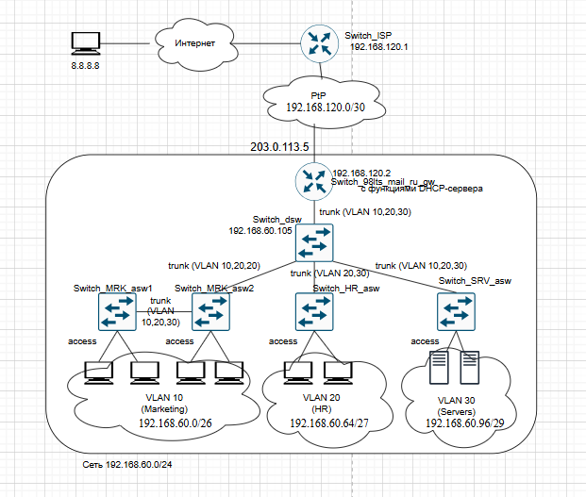
- Конвенция имен для устройств в сети
Наименование | Тип устройства | Организационное назначение | Назначение в соответствии с моделью ADC | Расшифровка
Switch_MRK_asw1 | Коммутатор L2 | Отдел Маркетинга | Access | Access Switch
Switch_MRK_asw2 | Коммутатор L2 | Отдел Маркетинга | Access | Access Switch
Switch_HR_asw | Коммутатор L2 | Отдел HR | Access | Access Switch
Switch_SRV_asw | Коммутатор L2 | Серверная | Access | Access Switch
Switch_dsw | Коммутатор L3 | Управление | Distribution | Distribution Switch
Router_98lts_mail_ru_gw | Маршрутизатор внутренней сети | Маршрутизация внутренней сети и выход в интернет | Core | Gateway
Router_ISP | Маршрутизатор провайдера | - | - | -

- План коммутации
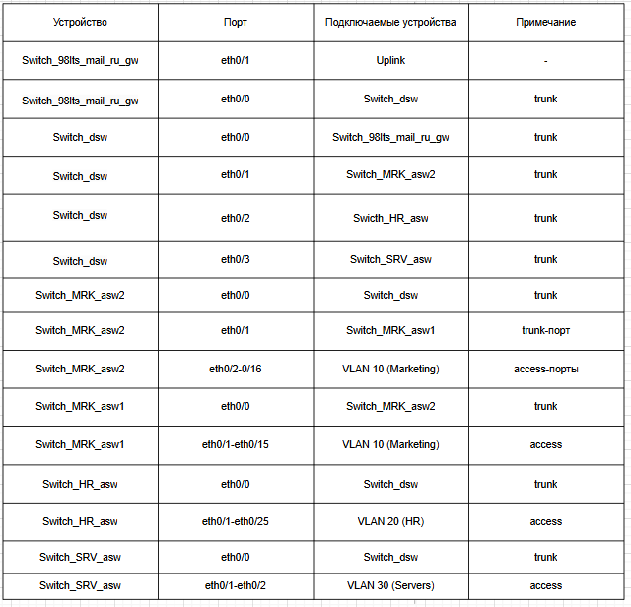

- Распределение IP-адресов и описание маршрутов
Также пропишем IP-план
IP-адрес | Примечание | VLAN | Примечание
192.168.60.0/24
192.168.60.0/26 | Отдел Маркетинга | 10
192.168.60.1 | Шлюз (SVI/субинтерфейс) | 10
192.168.60.2-192.168.60.62 | Пул для пользователей | 10
192.168.60.63 | Подкаст | 10
192.168.60.64/27 | Отдел HR | 20
192.168.60.65 | Шлюз (SVI/субинтерфейс) | 20
192.168.60.66-192.168.60.94 | Пул для пользователей | 20
192.168.60.95 | Подкаст | 20
192.168.60.96/29 | Серверная | 30
192.168.60.97 | Шлюз (SVI/субинтерфейс) | 30
192.168.60.98 | Web-сервер | 30
192.168.60.99 | File-сервер | 30
192.168.60.100 -192.168.60.102 | Резерв | 30
192.168.60.103 | Подкаст | 30
192.168.120.0/30 | Сеть Point-to-Point | -
192.168.120.1 | Router_ISP
192.168.120.2 | Шлюз (Router_98lts_mail_ru_gw) |  | DHCP-сервер
192.168.60.104 | Резерв
192.168.60.104 | Шлюз
192.168.60.105 — 192.168.60.254 | Пул для резерва
192.168.60.255 | Подкаст

  - Статические адреса
В серверной зоне VLAN 30 зададим статические адреса:
- Web-сервер: 192.168.60.98
- File-сервер: 192.168.60.99
На самих устройствах (серверах) пропишем:
Web-cервер | File-сервер
IP: 192.168.60.98;  Mask: 255.255.255.248;  Gateway: 192.168.60.97;  DNS: 8.8.8.8. | IP: 192.168.60.99;  Mask: 255.255.255.248;  Gateway: 192.168.60.97;  DNS: 8.8.8.8.

  - Маршрут по умолчанию
Для того, чтобы вся сеть (VLAN 10, 20, 30) корректно обращалась к внешнему миру (через другой маршрутизатор или провайдера), на роутере пропишем маршрут по умолчанию (default route).
Router_98lts_mail_ru_gw(config)# ip route 0.0.0.0 0.0.0.0 192.168.120.1

- Спланируйте NAT
SNAT
У компании есть выделенный публичный IP-адрес 203.0.113.5 от провайдера. Нужно поднять его на интерфейсе eth0/1 роутера. Все внутренние VLAN (10, 20, 30, 40) будут отмечены как ip nat inside, чтобы при выходе в интернет их адреса подменялись на 203.0.113.5.
Interface eth0/1
Ip address 192.168.120.2 255.255.255.252
Ip nat outside
Exit

#Помечаем все VLAN-интерфейсы как nat inside
Interface range vlan 10, vlan 20, vlan 30
Ip nat inside
Exit
#Создаем ACL для разрешения NAT
Access-list 10 permit 192.168.60.0 0.0.0.63
Access-list 10 permit 192.168.60.64 0.0.0.31
Access-list 10 permit 192.168.60.96 0.0.0.7

#Настройка PAT
Ip nat inside source list 10 interface eth0/1 overload

DNAT для публикации веб-сервера на порту 80.
Ip nat inside source static tcp 192.168.60.98 80 203.0.113.5 80 extendable

- Реализация в эмуляторе
См. файл из эмулятора.
- Проверка
- доступ из сети маркетинга к HR — доступ должен быть ограничен;
На маршрутизаторе организации настраиваем ACL-правило, запрещающее трафик из сети Маркетинга
access-list 20 deny 192.168.60.0 0.0.0.63
Потом на субинтерфейсе VLAN 20 применяем его на входящий трафик
interface eth0/0.20
ip access-group 20 in
С ПК отдела Маркетинга (VLAN 10) пинганем устройство отдела HR (VLAN 20).
Если ping не проходит, то разграничение между VLAN 10 и VLAN 20 настроено верно.
- доступ к серверу (VLAN 30) из сети маркетинга или HR — доступ должен быть разрешён;
Для проверки доступа серверов (VLAN 30):
  - из отдела Маркетинг (VLAN 10) выполним ping 192.168.60.98 (WebServer). Если пинг успешен, значит, VLAN 10 «видит» VLAN 30.
  - из отдела HR (VLAN 20) выполним ping 192.168.60.98 (WebServer). Если пинг успешен, значит, VLAN 20 «видит» VLAN 30.
- выход в интернет с помощью ping 8.8.8.8 и доступ извне к веб-сервису 203.0.113.5:80.
  - Выход в интернет (NAT):
Выполним ping 8.8.8.8 с любого устройства, например компьютера из отдела Мракетинга/отдела HR. Если есть ответ, SNAT работает, и пакеты доходят до внешней сети.
Выполним команду tracert 8.8.8.8. и посмотрим по каким узлам идёт маршрут.
  - Проверка DNAT (доступ извне):
С внешнего адреса выполним telnet (или rlogin) 203.0.113.5 80
Если веб-сервер отвечает, значит, публикация (DNAT) настроена успешно.

